Федеральное государственное образовательное бюджетное

учреждение высшего образования   
«**Финансовый университет при Правительстве Российской Федерации»**

**(Финансовый университет)**

**Колледж информатики и программирования**

**ОТЧЕТ ПО Лабараторной РАБОТЕ №11**

|  |  |
| --- | --- |
|  | Выполнил:  Утенко Н. В.  Группа: 2ИСИП-321  Проверил: к.т.н. Володин С.М. |

Москва 2023г.

Часть 1

Шаг 1.

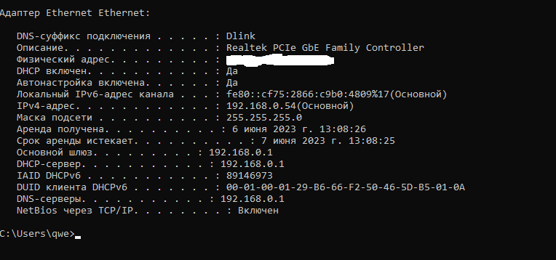

Шаг 2.

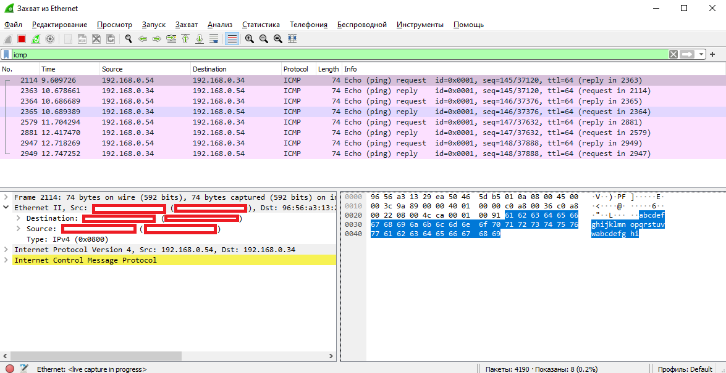

Шаг 3.

Были изучены данные.

Вопросы:

Совпадает ли MAC-адрес источника с интерфейсом компьютера?

Ответ: да

Совпадает ли MAC-адрес назначения в программе Wireshark с MAC-адресом другого участника рабочей группы?

Ответ: да

Как ваш ПК определил MAC-адрес другого ПК, на который был отправлен эхо-запрос с помощью команды ping?

Ответ: с помощью отправки и получения пакетов.

Часть 2

Шаг 1.

Запрос к первому сайту

Ко второму

К третьему

Вопросы:

Какова существенная особенность этих данных?

Ответ: По времени

Как эта информация отличается от данных, полученных в результате эхо-запросов локальных узлов в части 1?

Ответ: нет мак адреса

Почему программа Wireshark показывает фактические MAC-адреса локальных узлов, но не показывает фактические MAC-адреса удаленных узлов?

Ответ: потому, что IP-адрес на который отправляется ping находится в другой сети доступ к которой осуществляется через локальный узел.